新 生 入 学 须 知
亲爱的新同学：
祝贺你达到了人生一个新的高度，顺利被我院录取，宿州职业技术学院热忱欢迎您！
受疫情影响，为避免聚集，方便学员报到注册，请您认真阅读如下须知：
一、报到时间：收到通知书后即可按照以下要求履行报到手续
二、报到方式：线上报到，请把所需材料拍照后打包压缩，并以邮件方式发送至 crbd2020@163.com 。
三、所需材料：
高中起点升专科：本人身份证拍照（正反面）、录取通知书拍照、缴费转账记录拍照或截图。如需更换专业的，请填写《校内转专业申请表》，并拍照一并发送至报到邮箱。
四、缴费：（包括学费和教材费）
1、学费标准：电子商务、计算机信息管理、畜牧兽医、机电一体化、建筑工程技术、汽车检测与维修1200元/年；市场营销、学前教育、会计1000元/年
教材费：500元/生，毕业时结算（多退少补）。
2、收到通知书后请扫描所附微信二维码进行转账缴费，不接受支付宝等其他转账方式。转账时请务必备注本人专业和姓名，以方便后续财务核对开具发票。
3、微信转账时间：6月7-10日
4、不缴费者，不予注册。
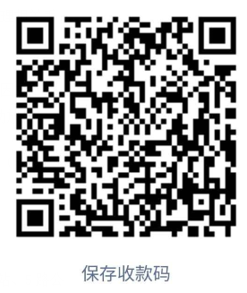
学费转账收款码

五、注意事项
（一）按学校学籍管理规定，如需更换专业的，请在提交报到材料时一并发送至邮箱办理（crbd2020@163.com），逾期将不再受理。
（二）所有录取新生请务必遵照本须知要求，办理各项入学手续。因故不能按时报到者，请务必于6月10日前通过电话或邮件告知，否则视为自动放弃。

（三）后续线上学习及面授教学相关通知请及时关注教育学院网站http://www.szzy.ah.cn/index_cjc.aspx（建议收藏）或关注我院官微（见下图）。

宿州职业职业技术学院官方微信
六、请添加宿州职业技术学院教育学院2020级成人函授QQ群号
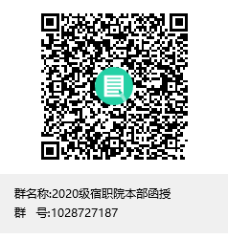
考生可以搜索添加QQ群号或扫描群二维码添加2020级宿职院函授QQ群，以便及时关注学校相关通知及教学安排。

七、学院地址：安徽省宿州市高新区宿符路(12路公交车北行终点站、5路公交车北行途经我院)。
八、联系电话：0557—3603594(教育学院)
宿州职业技术学院
二〇二〇年六月

